基于双摄协同的实验室安全事前干预监测系统

嵌入式开发 · 系统设计说明书

参赛赛道：嵌入式开发
作品名称：基于双摄协同的实验室安全事前干预监测系统
文档属性：系统设计说明书（需求 · 架构 · 详细设计 · 数据存储 · 界面 · 操作手册 · 答辩文稿）
文档版本：V2.0 综合合订本
依据标准：GB/T 8567-2006 计算机软件文档编制规范
编制时间：2026年10月

全书篇章架构与内容总览

本说明书是“基于双摄协同的实验室安全事前干预监测系统”的工程设计文档合订本。系统为每张实验桌配一台安全终端：两路 USB 摄像头 + YOLO11 识别人员防护与台面器皿，ESP32-S3 控制盒采集温湿度、红外测温与烟雾并控制加热电源继电器，RK3588 开发板在本机完成规则判断、风险分级与语音提醒，危险时由控制盒切断加热电源；多张实验桌接入同一个总后台，按楼栋、房间、实验桌分层管理。
与 V1.0 相比，本版对应当前代码仓库：下位机由 STM32 改为 ESP32-S3 并增加固件本地硬规则与心跳看门狗；串口协议改为带序号、CRC16 与 ACK 重发的帧格式；新增温度预测、交叉验证三级风险、三层分级上报、安全助手、实验台小屏、本机控制台与总后台。全书按 GB/T 8567-2006 组织为七篇：
- 第一篇 功能需求说明书：业务背景与问题、系统角色、功能需求（FR-01 至 FR-10）与非功能需求。
- 第二篇 概要设计说明书：设计约束、三个独立程序的总体架构、数据流、串口协议、部署拓扑与故障降级。
- 第三篇 详细设计说明书：核心类与职责、一次判断的时序、识别投票、规则 R1–R9、温度预测、交叉验证与分层上报、心跳与断电、总后台接入。
- 第四篇 数据存储与日志设计说明书：事件数据库、快照结构、配置与运行时文件、总后台数据表、审计与隐私。
- 第五篇 软件界面设计书：三类界面的定位、实验台小屏、本机控制台、总后台、视觉规范。
- 第六篇 用户操作手册：硬件连接、安装与启动、日常操作、断电与复位、无硬件演示、常见问题。
- 第七篇 作品介绍与答辩汇报文稿（附录）：作品简介、答辩演示逐页规划、讲稿要点与问答准备。

第一篇 功能需求说明书
项目名称：基于双摄协同的实验室安全事前干预监测系统
参赛赛道：嵌入式开发
文档版本：V2.0
依据标准：GB/T 8567-2006 计算机软件文档编制规范

1. 引言

1.1 编写目的
本篇定义本系统的业务需求、功能范围、系统角色与非功能指标，作为概要设计、详细设计、界面设计与测试的依据。

1.2 项目背景与问题分析
高校化学实验室的加热、试剂操作集中在实验台上。现有的实验室安防以天花板监控为主，存在三个缺口：
- 事故发生时不能干预：监控只能录像，无法切断加热电源；干烧、起火发生时仍需人员到场处置。
- 事故发生前不能预警：录像依赖人工盯守，一间实验室几十路画面，不可能实时查看；违规行为多在事后调取录像时才被发现。
- 俯拍看不清台面：天花板视角看得到人，但分辨不出器皿种类、离桌边的距离，也测不到热源温度。

1.3 核心设计目标
把三个缺口转成三条工程约束：能直接切断加热电源，且开发板程序出故障时也要能断；识别和判断在实验桌本机实时完成，不依赖网络；用第二路台面摄像头与红外测温看清台面。在此基础上，按风险高低分级提醒台前的学生，只把需要介入的事件上报给实验室老师和实验楼管理者。

2. 系统角色
角色 | 使用的界面 | 主要诉求
实验学生 | 实验台小屏、语音提示、信号灯 | 一眼看清自己当前的风险和该做什么；需要时呼叫教师或紧急断电
实验室老师 | 总后台（被授权的房间或实验桌）、群消息 | 只处理需要介入的事件：加热、温度、烟雾、断电和学生呼叫
实验楼管理员 | 总后台（整栋楼） | 账号授权、区域与终端管理、阈值方案、语音包、审计；关注断电锁定与紧急事件
现场运维人员 | 本机控制台（口令登录） | 调整阈值、框选台面安全区、切换模型与画面源、复核事件

3. 详细功能需求

3.1【FR-01】双路视频采集
- 双摄分工：全景摄像头拍人，台面摄像头拍器皿；两路画面成对读取。只有一路摄像头时自动进入单摄复用。
- 画面源切换：支持 USB 摄像头、设备路径、网络流地址与演示视频；接入控制盒后自动拒绝演示视频，切回摄像头。
- 画面输出：小屏最多 10 fps；网页画面按需编码，只在有人观看时编码。

3.2【FR-02】人员与器皿识别
- 人员模型（12 类）：护目镜、手套、实验服、口罩、头罩及其未佩戴类，进食、饮水。
- 器皿模型（14 类）：烧杯、锥形瓶、圆底烧瓶、平底烧瓶、梨形瓶、试管、量筒、容量瓶、滴定管、移液管、试剂瓶、洗瓶、漏斗、滴定装置。
- 时间窗口投票：3 s 窗口内命中帧占比 ≥ 60% 才确认，≤ 20% 才解除，至少 4 帧。
- 人员在场：人员模型检出任意一类装备即视为有人；连续 15 s 无检出判定为无人值守。
- 疑似伏案：头部位置低于画面 60% 且 10 s 内基本静止。
- 器皿靠近桌边：器皿底边中点离现场框选的危险边小于 6%（归一化距离），或已越过危险边。

3.3【FR-03】环境与热源遥测
- 控制盒采集：SHT30 温湿度、MLX90614 红外测温（热源表面温度）、MQ-2 烟雾（ADC 原始值）。
- 来源切换：控制盒在线时用真实数据；离线时退回演示数据或自主模拟，并在界面标「控制盒未接入」，模拟数值不进入断电判断。

3.4【FR-04】安全规则与断电
编号 | 条件（默认值） | 结果
R1 干烧 | 热源 ≥ 120℃ | 紧急，断电
R2 升温异常 | ≥ 80℃ 且升温 ≥ 2℃/s | 警告
R3 加热无人 | 热源 ≥ 50℃ 且无人，持续 60 s | 警告 → 紧急，断电
R4 兜底 | 无热源测温 + 可加热器皿 + 无人 + 环境 > 55℃ | 紧急，断电
R5 烟雾 | 烟雾读数 ≥ 1800 | 紧急，断电
R6 高湿 | 湿度 > 80% | 警告
R7 环境高温 | 环境温度 > 40℃ | 警告
R8 量器被加热 | 加热中且台面有容量瓶、量筒等量器 | 提醒
R9 预测干烧 | 越过沸点仍升温且预计 ≤ 90 s 到 120℃；或沸腾 ≥ 300 s 且无人 | 警告，不断电

- 断电后保持锁定，直到现场长按控制盒控制键 2 秒复位；软件、网页和总后台都没有通电接口。
- 控制盒本地硬规则独立于开发板：热源 ≥ 150℃、烟雾 ≥ 2500、30 s 收不到心跳且仍在加热，均由固件直接断电。

3.5【FR-05】温度预测
- 每秒用最近 60 s 的热源温度拟合一阶热平衡模型，输出阶段、斜率、预计沸腾时间与干烧倒计时。
- 低于沸点只给「多久后沸腾」；越过沸点仍在升温，才给「多久后到干烧温度」。预测只用于提醒，不参与断电。

3.6【FR-06】交叉验证与三级风险
- 把人员模型、器皿模型、传感器和温度预测的结果合在一起打分，每条依据带来源、分值和处置动作，总分封顶 100。
- ≥ 30 分为中危，≥ 70 分为高危，分界可按区域调整；风险等级驱动信号灯、小屏「待处理事项」与语音语气。

3.7【FR-07】分层上报
- 学生端：计入全部因子，低、中危温和提醒，高危严厉干预。
- 实验室老师：只计入加热、温度、烟雾、断电和学生呼叫；饮食、防护、伏案、桌边这类行为违规只作知会。
- 实验楼：只计入断电锁定和紧急事件；某间实验室为高危时标「关注」。

3.8【FR-08】语音与现场提醒
- 每类事件对应一条语音（DFPlayer 曲目 1–13），可由总后台下发温和、严厉两种语气的语音包，也可使用教师本人录音（需本人同意）。
- 事件持续时每 30 s 重复提醒；事件解除后 10 s 内再次出现算同一次；静音最长 60 s。

3.9【FR-09】安全助手
- 警告与紧急事件自动生成处理建议（原因、处置、手册条款），支持问答与实验安全报告。
- 线路：远程通义千问 → 本地 Ollama → 规则模板（离线兜底）。工具全部只读，没有任何电源控制能力。

3.10【FR-10】总后台
- 账号密码登录，角色为管理员与教师；教师只能查看、管理被授权的楼栋、房间或实验桌。
- 总览：处置队列、统计、按楼层排布的实验桌平面图；可切换学生端、实验室、实验楼三层视角。
- 实验桌详情：两路画面、交叉验证依据、问答、远程断电与静音；阈值方案、语音包、模型看板、审计。

4. 非功能需求
类别 | 指标 | 依据
推理性能 | NPU 单帧推理：人员模型 120 ms，器皿模型 116 ms | RK3588 实测，rknn-toolkit2 2.3.2，FP16
断电链路 | 断电指令 0.25 s 未确认即重发，最多发送 3 次；ACK 往返时延中位数 4.9 ms | ESP32-S3 真机实测
失效保护 | 判断 5 s 未跑完即停发心跳；控制盒 30 s 收不到心跳且仍在加热即本地断电 | 固件与 serial_comm 实现
离网可用 | 识别、打分、断电全部在本机完成；连不上总后台不影响终端判断 | center_link 实现
界面刷新 | 小屏 2 Hz；本机控制台 WebSocket 2 Hz；总后台上报每 2 s | config.yaml
安全约束 | 软件只能断电不能通电；大模型工具只读；API Key 只放环境变量 | 自动测试检查
可测试性 | 三套自动测试 87 + 44 + 81 项，用仿真下位机，不需要硬件 | tests/

第二篇 概要设计说明书
项目名称：基于双摄协同的实验室安全事前干预监测系统
参赛赛道：嵌入式开发
文档版本：V2.0
依据标准：GB/T 8567-2006 计算机软件文档编制规范

1. 设计约束
以下约束在代码中实现，并有自动测试检查；改代码时不可违反：
- 软件只能断电，不能通电：代码中不存在任何通电或解锁继电器的接口；恢复供电只能现场长按控制键 2 秒，固件复查温度和烟雾后才通电（热源 ≥ 120℃ 或烟雾 ≥ 1800 时拒绝复位）。
- 大模型不碰电闸：安全助手工具全部只读；温度预测与交叉验证只产生提醒，不参与断电。
- 安全判断不依赖任何界面：判断在 SafetyEngine 中完成，小屏、本机控制台和总后台都只读取快照。
- 控制盒本地硬规则独立于开发板：阈值写在固件里，网页上改不了；开发板的断电阈值只能设在硬上限以下。
- 心跳由安全判断驱动：每次判断跑完才调用 feed()，超过 5 s 没被调用就停发心跳，由控制盒看门狗接管。
- 演示数据不与真实数据混用：接上控制盒后演示数据注入和演示视频都被拒绝。
- API Key 只放环境变量，网页上填写的 Key 只存在内存里。

2. 系统总体架构

2.1 三个独立程序
程序 | 运行位置 | 职责
控制盒固件 | ESP32-S3（Arduino） | 采集温湿度、红外测温、烟雾；控制继电器、信号灯、蜂鸣器、DFPlayer、排风扇与加湿片；执行本地硬规则与心跳看门狗；处理控制键
实验台终端 run_app.py | RK3588 开发板（Python） | 两路摄像头识别、规则判断与断电、温度预测、交叉验证、事件与语音、实验台小屏、本机控制台、安全助手、接入总后台
总后台 run_center.py | 校园局域网服务器（FastAPI + SQLite） | 账号与授权、区域与终端、分层视角、阈值方案、指令队列、语音包、模型看板、审计

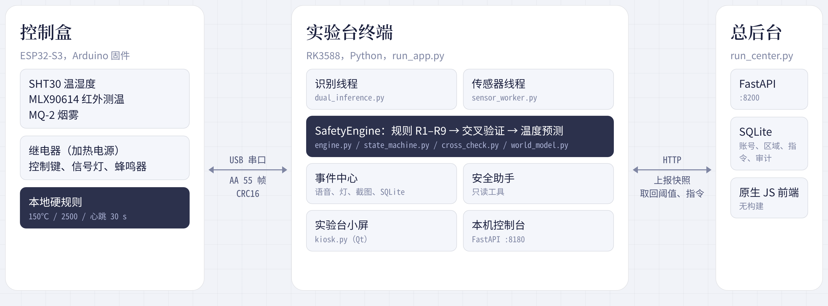
图 2-1 系统组成与连接

2.2 实验台终端的模块划分
模块 | 文件 | 说明
识别 | LabSafetyMonitor/dual_inference.py | 摄像头读取、两个 YOLO 模型推理、时间窗口投票、在场与伏案判断、台面安全区
串口 | LabSafetyMonitor/serial_comm.py | 帧编解码、ACK 重发、心跳发送；单例 SerialComm.get_shared()
遥测 | src/hardware/sensor_worker.py、src/core/telemetry.py | 遥测来源切换（控制盒 → 演示数据 → 自主模拟）与全局遥测快照
安全核心 | src/core/engine.py、state_machine.py | SafetyEngine 统一调度；规则 R1–R9、断电锁定、现场复位同步
温度预测 | src/core/world_model.py | 一阶热平衡拟合与干烧倒计时
交叉验证 | src/core/cross_check.py | 三级风险、处置动作与三层分级上报（纯函数）
事件中心 | src/core/events.py、voice.py | 上升沿 / 下降沿、防抖、语音、灯、截图、SQLite、群消息
安全助手 | src/agent/ | 处理建议、问答、报告；OpenAI 兼容客户端；手册检索
界面 | src/ui/kiosk.py、src/web/server.py | 实验台小屏（Qt）与本机控制台（FastAPI + 原生 JS）
接入总后台 | src/core/center_link.py | 定时上报快照，取回阈值、指令与语音包

3. 数据流
判断有三个触发源：每一帧识别结果、每一次控制盒遥测、每秒一次定时器（摄像头全部掉线时也照常判断）。每次触发都执行同一条调用链，最后一步喂心跳；交叉验证每秒执行一次。
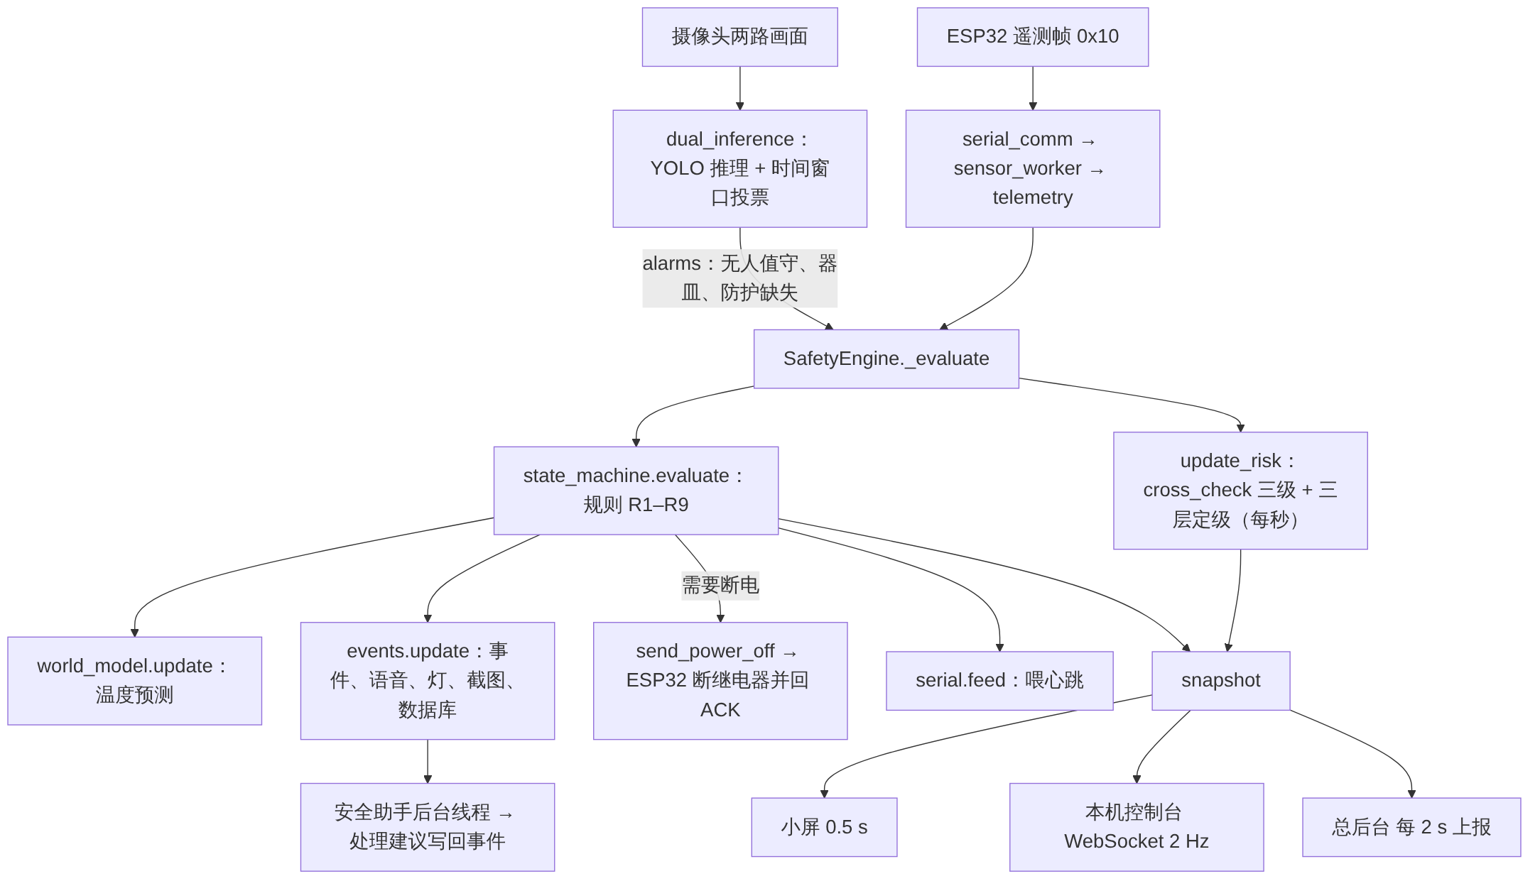
图 2-2 一次判断的数据流

4. 串口通信协议
开发板与控制盒之间为 USB 串口，115200 波特。帧格式：
字段 | 长度 | 说明
帧头 | 2 字节 | 固定 AA 55，接收端据此重新同步
LEN | 1 字节 | PAYLOAD 长度，超过 64 视为非法帧
SEQ | 1 字节 | 序号，ACK 按序号确认
CMD | 1 字节 | 命令字，见下表
PAYLOAD | LEN 字节 | 命令参数
CRC | 2 字节 | CRC16-CCITT（初值 0xFFFF，多项式 0x1021），小端，覆盖 LEN 至 PAYLOAD

方向 | CMD | 内容
开发板 → 控制盒 | 0x01 HEARTBEAT | [灯光等级 0/1/2]；安全判断正常运行时每秒一次
开发板 → 控制盒 | 0x02 POWER_OFF | [原因]；需要 ACK，0.25 s 超时重发，最多发送 3 次
开发板 → 控制盒 | 0x03 PLAY_VOICE | [曲目号 1–13]
开发板 → 控制盒 | 0x04 SET_ENV | 模式、温度设定×10、湿度下限、湿度上限
开发板 → 控制盒 | 0x05 SET_ACT | [风扇 PWM 0–100, 加湿 0/1]，手动指令 10 分钟有效
控制盒 → 开发板 | 0x10 TELEMETRY | 温度×10、湿度×10、热源×10、烟雾原始值、flags、断电原因；无效值 0x7FFF / 0xFFFF
控制盒 → 开发板 | 0x11 ACK | [被确认的 SEQ, CMD, 结果]
控制盒 → 开发板 | 0x12 EVENT | 事件码（1 超温断电、2 烟雾断电、3 看门狗断电、4 执行上位机断电、5 复位成功、6 复位被拒、7 启动、8 现场按键断电）+ 数值
控制盒 → 开发板 | 0x13 ENV_STATUS | [风扇 PWM, 加湿, 模式]

示例：原因码 4 的断电指令为 AA 55 01 2A 02 04 95 95（LEN=1，SEQ=0x2A，CMD=0x02，PAYLOAD=0x04，CRC=0x9595）。telemetry flags：bit0 继电器闭合、bit1 锁定、bit2 心跳正常、bit3 SHT30 正常、bit4 MLX90614 正常、bit5 MQ-2 预热完成、bit6 本地危险。

5. 部署拓扑
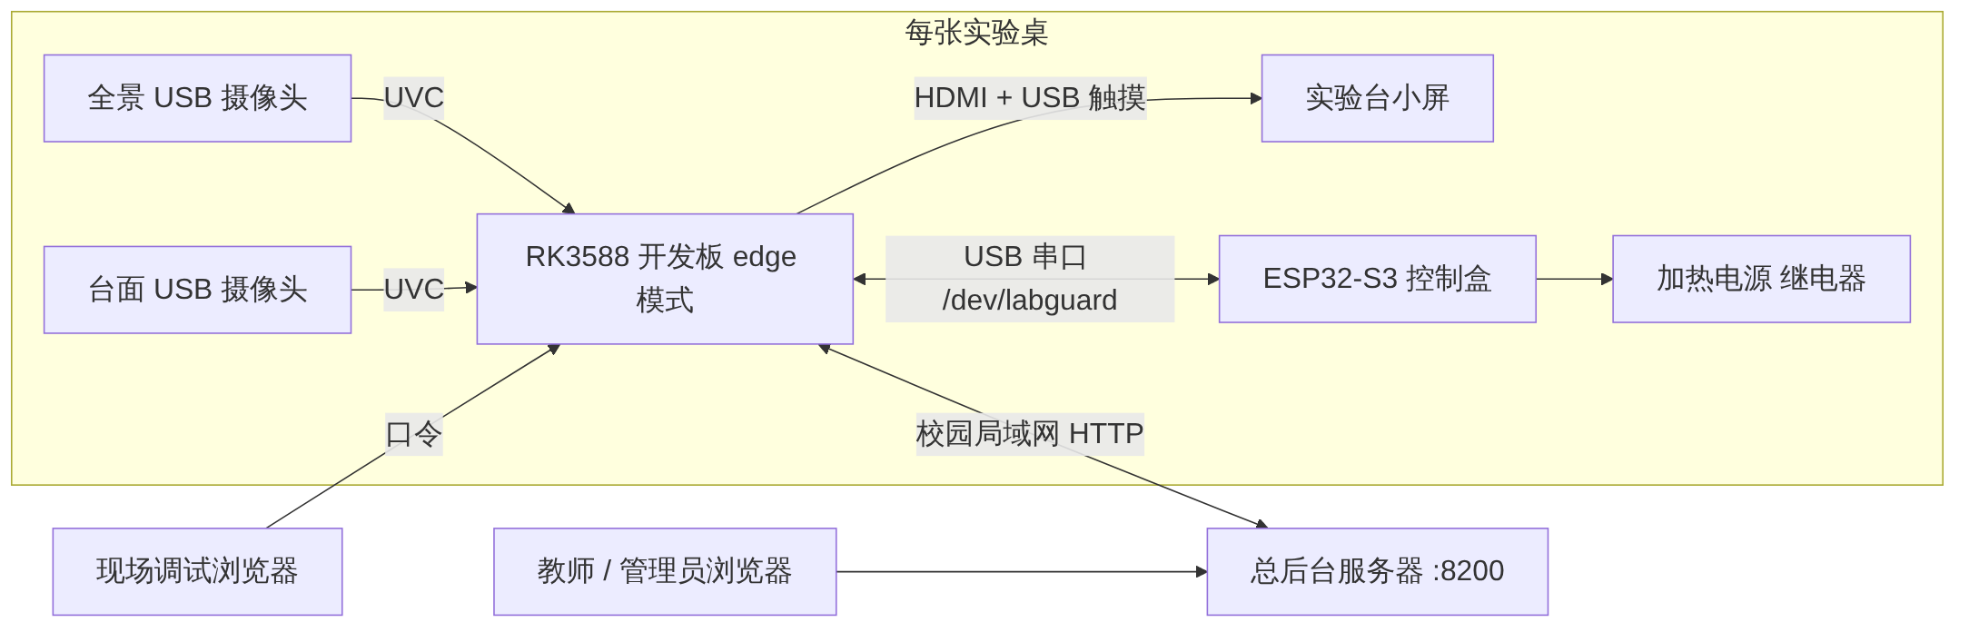
图 2-3 部署拓扑
- 实验台终端：开发板开机自启 deploy/orangepi/start.sh，接了屏幕运行 edge 模式（小屏全屏 + 本机控制台），没接屏幕运行 headless 模式。
- 串口：udev 规则把控制盒固定映射为 /dev/labguard，不受 ttyUSB / ttyACM 编号变化影响。
- 本机控制台：端口 8180（被占用时自动顺延），口令登录；总后台默认端口 8200。

6. 故障处理与降级
故障 | 处理
开发板程序卡死或崩溃 | 判断不再执行 → 心跳在 5 s 内停止 → 控制盒 30 s 收不到心跳、继电器闭合且热源 > 60℃（或测不到温度）时本地断电
断电指令丢失 | 0.25 s 未收到 ACK 即重发，最多发送 3 次；结果记入 power_off_state，失败时提示人工切断电源
控制盒自主断电 | 开发板收到锁定标志后同步进入锁定，记录下位机断电原因
NPU 模型加载失败 | 按 RKNN → ONNX → .pt 顺序回退，改用 CPU 推理并写一条事件
摄像头掉线或画面无效 | 不判断无人值守；每秒定时判断继续执行热源与烟雾规则
控制盒离线 | 遥测退回模拟，界面标「控制盒未接入」，模拟数值不进入断电判断
总后台不可达 | 上报失败只记录，终端照常判断；恢复后自动重新上报
大模型不可用 | 安全助手退回规则模板，回答末尾标「规则模板（离线兜底）」

第三篇 详细设计说明书
项目名称：基于双摄协同的实验室安全事前干预监测系统
参赛赛道：嵌入式开发
文档版本：V2.0
依据标准：GB/T 8567-2006 计算机软件文档编制规范

1. 核心类与职责
类 / 模块 | 关键成员与方法 | 职责
SafetyEngine（engine.py） | _evaluate()、update_risk()、snapshot()、cut_power()、mute()、call_admin() | 持有识别线程、传感器线程、状态机与串口；三个触发源统一进入 _evaluate()；输出给所有界面的快照
SafetyStateMachine（state_machine.py） | evaluate()、HAZARD_KINDS、_execute_power_off()、manual_power_off() | 规则 R1–R9、断电与锁定、现场复位同步；判断跑完后调用 feed()
DualInferenceSystem（dual_inference.py） | _producer_loop()、_consumer_loop()、_process()、_load_model() | 生产者线程读取两路画面，消费者线程推理；frame_queue / result_queue 均为 maxsize=2
TemporalVoter | update(kinds, hits, now) | 时间窗口投票，确认与解除两个阈值形成滞回
SerialComm / FrameParser（serial_comm.py） | build_frame()、crc16_ccitt()、send_power_off()、feed()、engine_alive | 帧编解码、ACK 重发、心跳发送；流式解帧按帧头重新同步
ThermalWorldModel（world_model.py） | update()、_predict()、snapshot() | 温度预测：阶段、斜率、T∞、τ、沸腾 ETA、干烧 ETA、风险分
cross_check（纯函数） | assess()、tiers() | 三级风险与处置动作；同一份打分做三层过滤
EventCenter（events.py 单例 events） | update()、log()、set_risk_light()、set_agent_note() | 事件上升沿 / 下降沿、防抖、语音、灯、截图、SQLite、Webhook
SafetyAgent（agent/agent.py） | TOOLS、RULE_ADVICE、ask()、report() | 处理建议与问答；工具只读
CenterLink（center_link.py） | build_report()、apply_profile()、run_command() | 接入总后台：上报快照、按硬上限复核阈值、执行断电与静音

2. 一次判断的时序
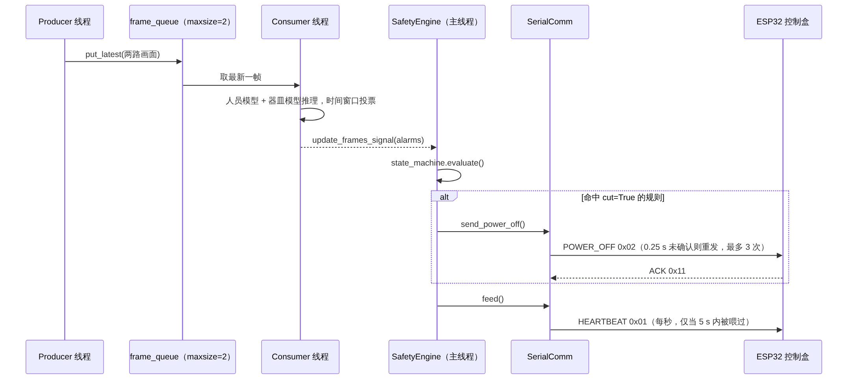
图 3-1 识别结果触发判断与断电的时序
put_latest() 在队列满时丢弃最旧的元素，判断始终基于最新一帧，不会被积压的旧帧拖慢。识别、串口各在后台线程运行，结果经 Qt 信号回到主线程再判断；网页线程只读取 latest_jpeg() 编码好的字节，不接触 numpy 画面。

3. 识别算法

3.1 类别到事件的映射
PPE_VIOLATION_KINDS = {
"no googles": ("ppe_goggles", "未佩戴护目镜"),
"no goggles": ("ppe_goggles", "未佩戴护目镜"),
"no lab coat": ("ppe_coat", "未穿实验服"),
"no gloves": ("ppe_gloves", "未佩戴手套"),
"no mask": ("ppe_mask", "未佩戴口罩"),
"no head mask": ("ppe_headmask", "未佩戴头罩"),
"eating": ("eating", "实验区饮食"),
"drinking": ("eating", "实验区饮食"),
}

训练集把护目镜标成了 googles，映射表两种拼写都收；表里没有的「no xxx」类按规则自动生成 ppe_xxx 事件。器皿按可加热（烧杯、锥形瓶、各类烧瓶、试管）与不可加热（容量瓶、量筒、试剂瓶、滴定管、移液管、洗瓶）分组，供 R4、R8 与交叉验证使用。

3.2 时间窗口投票
对每类视觉事件维护最近 window_s 秒的命中记录。记窗口内命中帧数为 h、总帧数为 n（n ≥ 4 才判断）：
确认：h / n ≥ 0.6 解除：h / n ≤ 0.2

两个阈值之间保持原状态，单帧误检不会触发提醒，事件也不会在边界上反复跳变。

3.3 人员在场与疑似伏案
- 在场：人员模型没有 person 类，以任一装备检出作为有人的证据；连续 15 s 无证据判定无人值守，人回来后持续检出 1 s 才解除。画面无效（黑屏、无摄像头、演示数据）时不判断。
- 伏案：以面部装备框中心近似头部位置；头部中心低于画面高度 60%，且 10 s 内移动幅度不超过 0.03（归一化坐标），判定疑似伏案。

3.4 台面安全区
现场在台面画面上框选多边形（3–12 个顶点，面积至少占画面 2%），并标出哪些边是危险边。器皿底边中点在安全区内、离任一危险边小于 edge_margin（默认 0.06）时判定靠近桌边；在安全区外且最近的边是危险边时判定已越过桌边；最近的边为安全边时不判定。未框选时沿用单条桌边线。

4. 规则判断与断电

4.1 evaluate() 的执行顺序
- 读取遥测快照；有新的热源温度时更新温度预测。
- 器皿识别结果保留 3 s，判断是否正在加热（热源 ≥ 50℃；接着控制盒时还要求继电器闭合）。
- 逐条执行 R1–R9，每条写成 add(kind, level, title, message, cut=…)。
- 同步现场复位与控制盒自主断电：收到复位事件或锁定标志由真变假时解除锁定；控制盒已断电而软件未锁定时同步锁定。
- 存在 cut=True 的规则时：首次下发 POWER_OFF 并进入锁定；锁定期间控制盒未锁定时按冷却时间重发。
- 未接控制盒时（演示），危险解除 10 s 后软件自动解锁。
- 对 HAZARD_KINDS 逐项调用 events.update()，并更新「断电锁定中」事件。
- 汇总状态 NORMAL / WARNING / CRITICAL。
- 最后调用 serial.feed() 喂心跳。

4.2 心跳与看门狗
def feed(self):
self._last_feed = time.time()

@property
def engine_alive(self) -> bool:
return time.time() - self._last_feed < self.engine_stale_s # 5 s

# 发送线程：只有 engine_alive 时才每秒发出 HEARTBEAT

// 固件 evaluateLocalRules()
if (mlxOk && !isnan(objC) && objC >= HARD_LIMIT_C) cutPower(CUT_OVERTEMP, EV_LOCAL_OVERTEMP);
if (smokeReady() && smokeRaw >= SMOKE_LIMIT_RAW) cutPower(CUT_SMOKE, EV_LOCAL_SMOKE);
bool hot = !mlxOk || isnan(objC) || objC > WATCHDOG_HOT_C; // 测不到温度时按可能很热处理
if (relayOn && millis() - lastHb > WATCHDOG_CUT_MS && hot) cutPower(CUT_WATCHDOG, EV_WATCHDOG);

心跳不由定时器单独发送：判断主线程卡死或在 feed() 之前抛出异常，心跳都会停止，控制盒据此接管。上电时继电器默认断开。

4.3 现场复位
复位只能在控制盒上完成：通电中长按控制键 2 秒为现场断电并锁定；已断电时长按 2 秒请求复位，固件复查热源 < 120℃ 且烟雾 < 1800 才闭合继电器，否则上报「复位被拒」。

5. 温度预测算法
一阶热平衡模型：
dT/dt = (T∞ − T) / τ ，即 dT/dt = α + β·T ，β = −1/τ ，T∞ = −α/β

- 取最近 60 s 的热源温度，按 2 s 分箱求均值后差分求导，再对 (T, dT/dt) 做线性拟合得到 α、β；拟合失败时退化为线性外推。
- 预测轨迹：T(t) = T∞ − (T∞ − T₀)·e^(−t/τ)，未来 120 s 每 10 s 一个点；温度低于沸点时轨迹最多画到沸点。
- 低于沸点（104℃）只给沸腾 ETA；越过沸点仍在升温视为液体可能已烧干，改用最近 15 s 线性外推给出到 120℃ 的 ETA。
- 沸腾平台：92–104℃ 且最近 15 s 斜率 < 0.05℃/s，平台时长累计到 600 s 风险分记满；无人值守时风险分 ×1.5。

6. 交叉验证与分层上报

6.1 打分
assess() 是纯函数：输入人员、器皿、温度预测与事件等级合成的字典，输出工况、等级、总分与每条依据。主要计分项：
来源 | 条件 | 分值
规则引擎 | 断电锁定 / 存在紧急事件 / 存在警告事件 | 100 / 100 / 40
人员 × 传感器 | 正在加热但台前无人；加热中疑似伏案 | 70
人员 × 器皿 | 台面有试剂或正在加热时饮食 | 60
人员模型 | 实验区饮食（单独） | 25
人员 × 传感器 | 加热中未戴护目镜或手套（沸腾时 35） | 30 / 35
人员 × 器皿 | 台面有器皿时未戴护目镜、手套或实验服 | 15
人员模型 | 其他防护缺失 | 8
器皿 × 传感器 | 加热时台面有不可加热量器 | 35
器皿模型 / 器皿 × 传感器 | 器皿靠近桌边（加热中 35） | 12 / 35
温度预测 | 干烧风险分 ≥ 0.6 / ≥ 0.3 | 70 / 30

score = min(100, Σ points) level = high（≥ 70）| mid（≥ 30）| low

示例：加热中台面有量筒且未戴护目镜，35 + 30 = 65 分，中危；越过沸点仍升温，70（干烧风险）+ 40（R9 警告事件）封顶 100 分，高危。

6.2 三层过滤
- 学生端：沿用 assess() 的等级。
- 实验室老师：去掉行为来源（人员模型、器皿模型、人员 × 器皿）与规则引擎因子；按安全规则事件（HAZARD_KINDS）另计：断电锁定 100、紧急 100、警告 40；call_hold_s（120 s）内的学生呼叫 +40；行为因子写入 notes 作知会。
- 实验楼：断电锁定或紧急安全事件 → 高；实验室老师层为高 → 中；其余为低。
- 三层结果随快照字段 risk.tiers 上报总后台；旧版终端没有该字段时由 tier_levels() 兜底。

7. 事件与语音
- events.update(kind, active, …) 只在状态变化时产生动作：上升沿创建事件（截图、写库、语音、亮灯），等级升级视为新事件，持续期间每 30 s 重复语音，下降沿记录持续时长。
- 解除后 10 s 内再次出现且等级不升高时，算作同一次事件，不重复播报。
- 语气：紧急事件或交叉验证为高危时用严厉语气，其余温和；本地有语音包时用开发板扬声器播放，否则按 events.voice 曲目号经 PLAY_VOICE 由控制盒播放。
- 群消息默认跳过饮食、防护、伏案、桌边这类行为事件。

8. 接入总后台
POST /api/node/report 请求头 X-Node-Token
请求：{"snapshot": {...}, "meta": {hard_limit_c, smoke_limit_raw, profile_version,
applied_profile, profile_errors, voice_version, ...}, "acks": {指令 id: 执行结果}}
响应：{"profile": {"rules": {...}, "version": "..."}, "commands": [{"id", "cmd", "args"}],
"voice": {语音包}, ...}

- 终端每 2 s 上报一次；总后台按区域逐级合并阈值方案后返回，并下发待执行指令。
- 指令白名单 COMMANDS = ("cut_power", "mute")；终端 run_command() 对其他指令一律返回「不支持的指令」，不存在上电或解锁指令。
- 阈值复核：终端 apply_profile() 按本机控制盒硬上限重建白名单（干烧阈值上限 = 硬上限 − 5℃，烟雾阈值上限 = 硬上限 − 100），并检查跨字段约束（干烧阈值比加热阈值高 10℃ 以上、高危分界比中危高 10 分以上）；不合格项不生效，原因写入事件并在 profile_errors 中回报。

第四篇 数据存储与日志设计说明书
项目名称：基于双摄协同的实验室安全事前干预监测系统
参赛赛道：嵌入式开发
文档版本：V2.0
依据标准：GB/T 8567-2006 计算机软件文档编制规范

1. 数据存储总体设计
终端数据只存在本机：事件写入 SQLite，截图写入文件夹，运行时修改的配置写入覆盖文件；总后台用一个 SQLite 数据库保存账号、区域、终端、指令与审计。所有运行时文件都在仓库外的 runtime/，不入库。
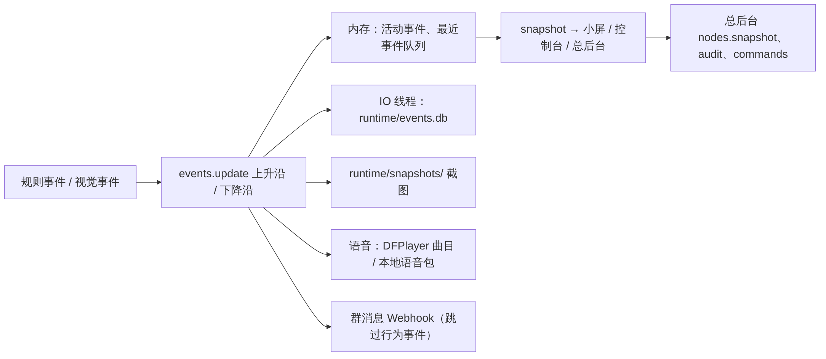
图 4-1 事件数据的流转
文件 | 内容
runtime/events.db | 事件表 events
runtime/snapshots/ | 事件截图（两路画面拼接）
runtime/config_override.yaml | 网页或总后台修改的配置，覆盖 config.yaml 同名项
runtime/web_token.txt / web_url.txt | 本机控制台口令与实际网址
runtime/crash.log | Python 异常与底层崩溃记录
~/.config/labguard/env（仓库外） | API Key 等环境变量，每行 KEY=值，权限 600

2. 事件表 events
字段 | 类型 | 说明
id | INTEGER | 自增主键
ts / time_str | REAL / TEXT | 事件时间（Unix 秒 / 时:分:秒）
phase | TEXT | start（开始）、escalate（升级）、end（解除）、once（一次性记录）
kind | TEXT | 事件类别，如 dry_burn、unattended_heating、ppe_goggles、eating
level | TEXT | INFO / NOTICE / WARNING / CRITICAL
title / message | TEXT | 标题与说明
duration | REAL | 持续时长（解除时写入）
snapshot | TEXT | 截图文件路径
details | TEXT（JSON） | 触发时的热源温度、环境温湿度、器皿、无人值守、温度预测阶段与风险分
review | INTEGER | 复核结果：1 正确、0 误报、空为未复核
uid | TEXT | 事件唯一标识，用于截图接口与复核
agent_note | TEXT | 安全助手写回的处理建议

3. 终端快照结构
SafetyEngine.snapshot() 是所有界面和总后台读取的唯一数据源。主要字段：
字段 | 内容
state / state_text | NORMAL / WARNING / CRITICAL，对应正常守护 / 警告 / 紧急
latched / latch_reason / power_off_state | 断电锁定状态、原因与断电指令确认情况
telemetry | 环境温湿度、热源温度、烟雾与来源（hardware 控制盒 / ipc 演示数据 / simulated 自主模拟）
link | 控制盒连接与心跳状态
vision | 两路画面状态、器皿、在场与防护情况
world_model | 阶段、温度、斜率、T∞、τ、沸腾与干烧 ETA、风险分、预测与历史曲线
risk | 交叉验证等级、分数、工况、依据，以及 tiers（三层等级）
active_events / stats | 当前活动事件与统计
call / mute_until | 最近一次呼叫教师、静音截止时间
rules | 当前生效的规则阈值

4. 总后台数据表
表 | 主要字段 | 用途
users | username、display_name、role、pw_hash、salt、must_change | 账号；角色为管理员与教师；密码加盐哈希
sessions | token_hash、user_id、expires | 会话（12 小时）
areas | parent_id、name、kind、sort | 区域树：楼栋 → 楼层 / 房间 → 实验桌；平面图位置
grants | user_id、area_id | 教师授权，可混合粒度
nodes | area_id、token_hash、last_seen、hard_limit_c、smoke_limit_raw、snapshot、applied_profile | 终端登记、最近快照与已生效阈值
profiles | area_id、preset、rules | 按区域的阈值方案
commands | node_id、cmd、args、delivered、result | 指令队列（只有断电与静音）
voice_assets / voice_map | source、consent / area_id、kind、tone | 语音素材（含本人同意标记）与按区域的映射
audit | ts、user、action、detail | 操作审计
demo_frames | area_id、which、data | 演示画面（标明「演示画面」）
meta | k、v | 系统参数，如求助确认记录

5. 日志、审计与隐私
- 事件写库、截图与网络请求在独立 IO 线程中执行，不阻塞判断。
- 总后台的登录、授权、阈值修改、指令下发、求助确认均写入 audit。
- 事件截图默认不发送给远程大模型（agent.send_images_remote: false）；网页上填写的 API Key 只存在内存里，不写文件、不回显。
- 节点密钥只用于实验桌与总后台之间，总后台只保存其哈希。

第五篇 软件界面设计书
项目名称：基于双摄协同的实验室安全事前干预监测系统
参赛赛道：嵌入式开发
文档版本：V2.0
依据标准：GB/T 8567-2006 计算机软件文档编制规范

1. 界面定位
三类界面读取同一份快照，各自只呈现该角色需要的信息；关闭任何一个界面都不影响安全判断。
界面 | 使用者 | 设计重点
实验台小屏（Qt） | 实验学生 | 一眼看懂、戴手套可操作；告诉学生现在该做什么
本机控制台（网页） | 现场运维人员 | 完整的画面、参数、温度预测、环境控制、复核与安全助手
总后台（网页） | 实验室老师、实验楼管理员 | 处置队列与平面图；按授权范围与层级只显示需要介入的事

2. 实验台小屏
- 状态编码：顶栏用颜色、形状（√ / ▲ / ■）和文字三重表示安全、警告、危险，色弱也能区分。
- 守护页：左侧「待处理事项」直接给出动作（来自交叉验证每条依据的处置动作）；中间热源大字温度、曲线与预测结论；右侧防护装备与环境。
- 按钮：800×480 基准下不小于 64 px；3 个页签（守护、画面、事件）+ 3 个常驻操作（静音、呼叫教师、长按 2 s 断电）。
- 断电锁定：整屏红色接管，写明原因与恢复步骤；可临时收起 30 秒查看详情。
- 自适应：按短边等比缩放（480×320 至 1024×600），竖屏自动改为上下布局。
- 性能：不做动画与整屏重绘，状态 2 Hz 刷新，画面页不可见时不转换图像。
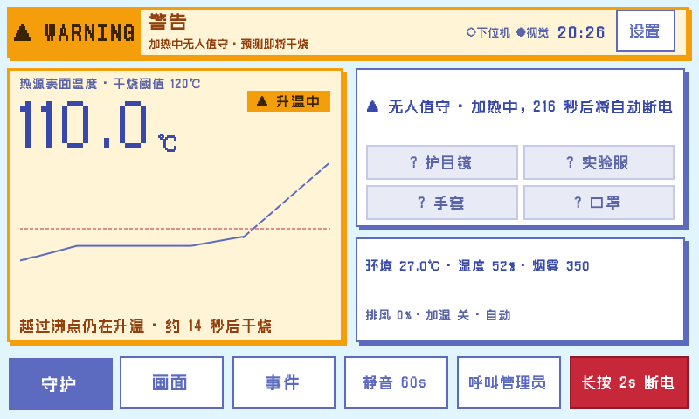
图 5-1 实验台小屏守护页：加热中无人值守、预测即将干烧（实机截图，像素风格）
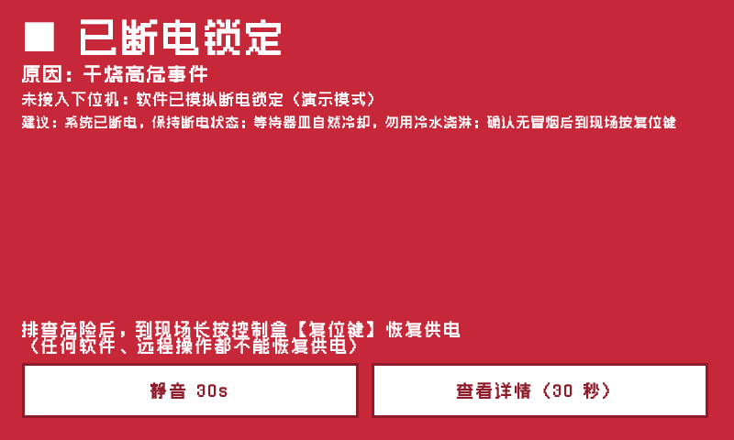
图 5-2 实验台小屏断电锁定页（实机截图，像素风格）

3. 本机控制台
页签 | 内容
总览 | 两路画面、热源温度与预测、环境、设备状态、一键断电（需确认）、事件卡片与处理建议
参数 | 规则阈值（白名单 + 范围校验）、台面安全区框选、模型开关与切换、画面源
安全助手 | 问答、实验安全报告、线路设置与测试、助手日志
温度预测 | 实测与预测曲线、阶段、斜率、预计最高温度、沸腾与干烧 ETA、风险分
环境控制 | 排风与加湿状态及原因、设定值、临时手动控制、演示数据注入
事件复核 | 全部事件表格，逐条标注正确 / 误报，统计复核准确率，导出 CSV

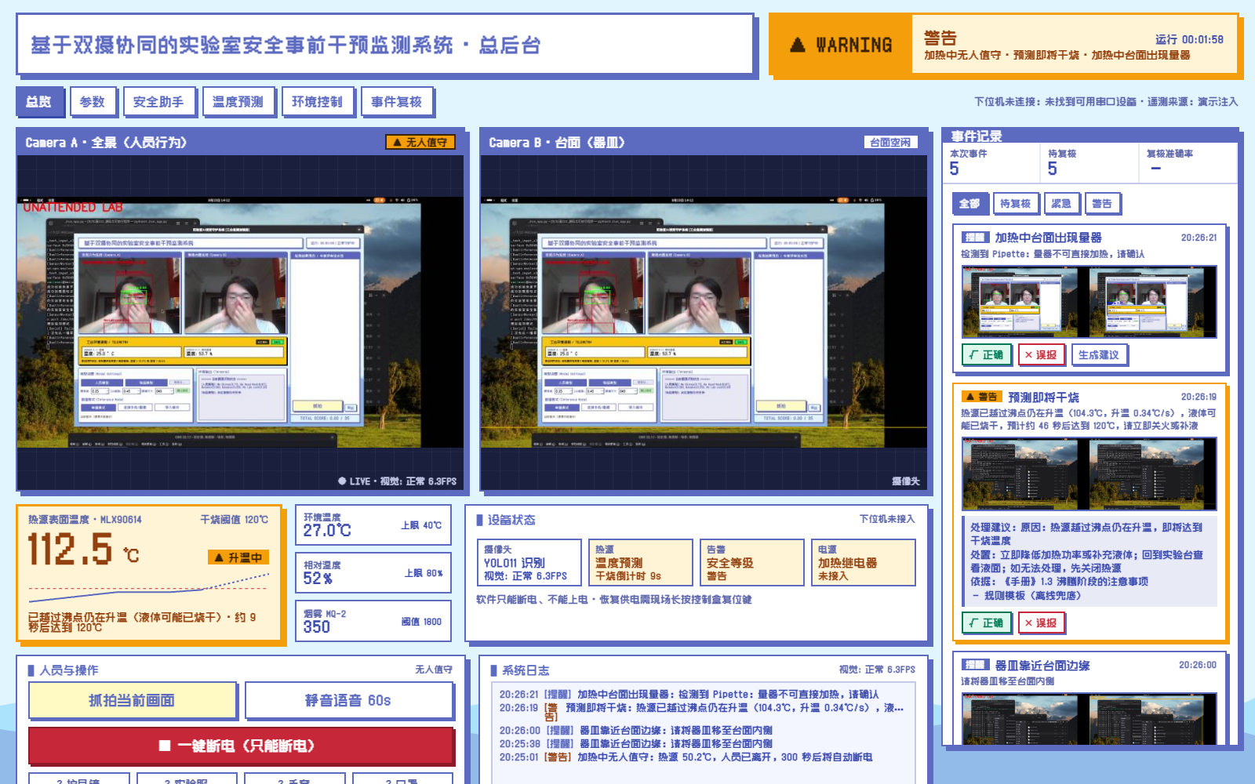
图 5-3 本机控制台总览：预测即将干烧，右侧事件卡片附处理建议（实机截图，像素风格）
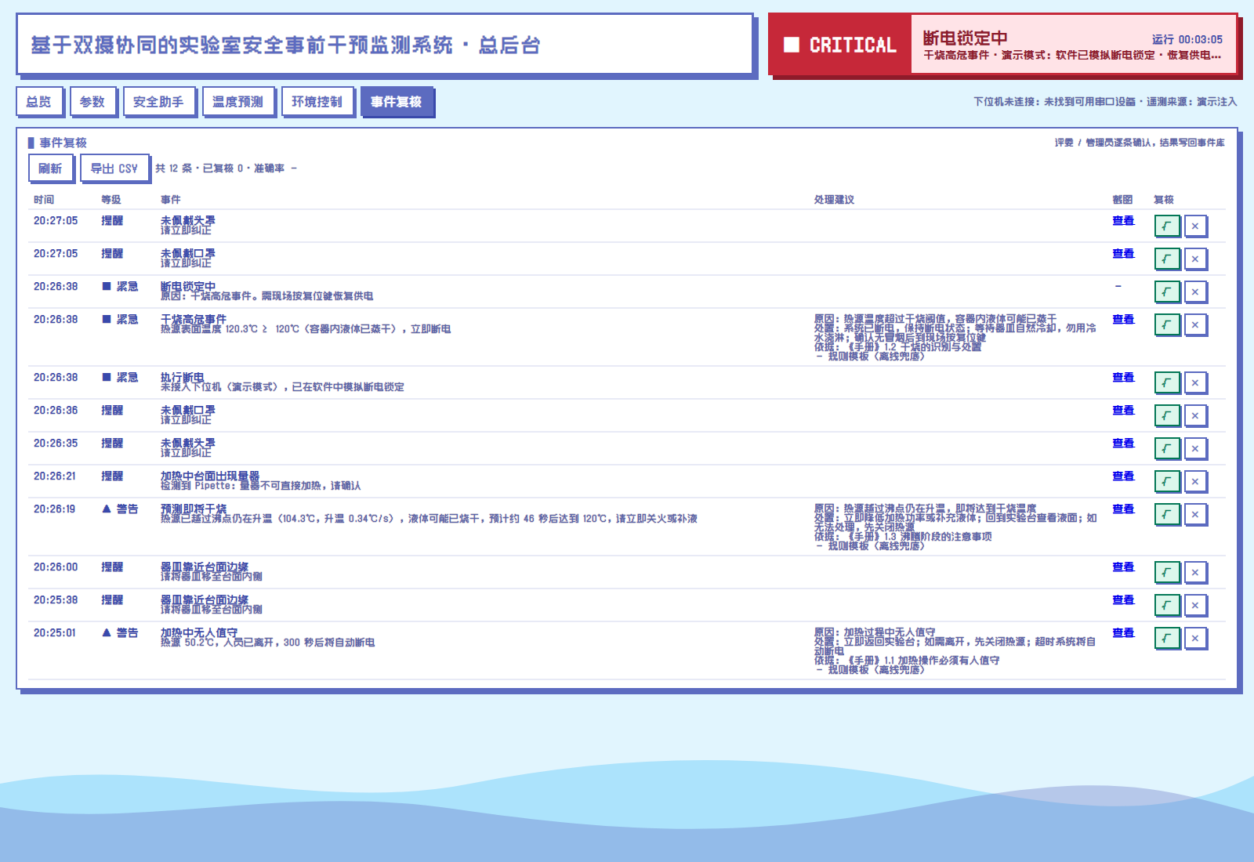
图 5-4 本机控制台事件复核（实机截图，像素风格）

4. 总后台
- 总览：处置队列置顶学生求助；实验桌状态可切换列表或平面图（楼层 → 房间 → 实验桌）；可切换学生端、实验室、实验楼三层视角，默认管理员为实验楼、教师为实验室。
- 实验桌：画面（终端无实时画面时显示演示画面并标明）、交叉验证三层等级与依据、问答、远程断电与静音。
- 阈值：按区域方案 + 逐项覆盖，显示每项来源与硬件上限。
- 模型看板、语音、区域与终端、账号与授权：管理员维护。
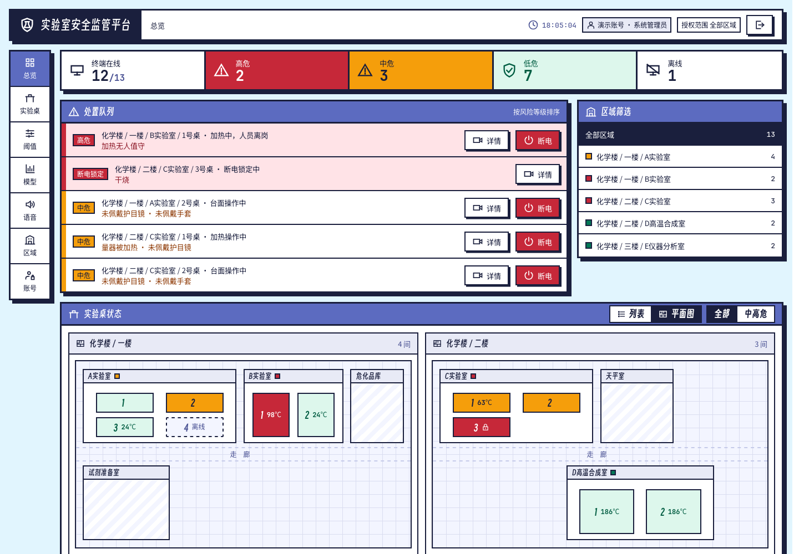
图 5-5 总后台总览：处置队列与实验桌平面图（演示数据）

5. 视觉规范
项目 | 规范
信号色 | 绿 / 黄 / 红只表示风险等级，并同时配形状与文字
界面文案 | 使用正式的产品用语（名词短语，如「授权范围」「处置队列」「阈值配置」），不写口号
字体 | 标题得意黑（Smiley Sans）、正文系统黑体、数字 JetBrains Mono，均为 SIL OFL 开源字体，随程序分发，断网可用
风格 | 默认 standard（墨色硬边）；可选 pixel（旧版 Zpix 像素风格，商用需作者授权），总后台按账号、本机控制台按浏览器、小屏按 ui.style 切换
性能 | 小屏不做动画；网页背景动画只用 CSS transform，在看网页的电脑上渲染，不占用开发板

第六篇 用户操作手册
项目名称：基于双摄协同的实验室安全事前干预监测系统
参赛赛道：嵌入式开发
文档版本：V2.0
依据标准：GB/T 8567-2006 计算机软件文档编制规范

1. 硬件连接
部件 | 连接 | 安装位置
RK3588 开发板 | 两路 USB 摄像头、USB 串口接控制盒、HDMI + USB 接小屏 | 实验台下
全景摄像头 | USB | 高处斜拍整个实验台，能拍到操作者面部与上身
台面摄像头 | USB | 正对台面，覆盖加热区和靠近操作者的桌边
ESP32-S3 控制盒 | SDA 8、SCL 9、MQ-2 1、继电器 10、LED 红 / 黄 / 绿 11 / 12 / 13、蜂鸣器 14、控制键 4、DFPlayer RX 18 / TX 17、风扇 PWM 15、加湿 16 | 实验台旁
红外测温 MLX90614 | I²C | 对准加热片或烧杯底部，距离 2–5 cm
继电器 | 串入加热电源 | 控制盒内；上电默认断开

2. 安装与启动

2.1 电脑上运行
cd labguard
conda env create -f environment.yml # Python 3.12；之后 conda activate lab_safety
python run_app.py # 电脑大窗口 + 本机控制台
python run_app.py --mode edge --windowed # 在电脑上以窗口查看实验台小屏
python run_center.py # 总后台 http://127.0.0.1:8200，首次启动打印 admin 初始密码

2.2 开发板部署
- 运行 deploy/orangepi/setup.sh 安装依赖（默认安装 Miniforge 并按 environment.yml 建环境），并安装串口 udev 规则。
- 运行 python tools/check_npu.py 检查 NPU：版本、加载、速度以及与 .pt 结果的一致性。
- 如需大模型，在 ~/.config/labguard/env 中写入 DASHSCOPE_API_KEY=… 并设置权限 600。
- 重启后 `start.sh` 自动运行：接了屏幕为 edge 模式，未接屏幕为 headless 模式。

2.3 接入总后台
- 在总后台机器上运行 python run_center.py，用打印的初始密码登录并修改密码。
- 运行 python tools/center_init.py 建立楼栋、实验室、实验桌、终端与教师账号；在开发板上加 --local 可把节点密钥直接写入本机配置。
- 或在「区域与终端」页登记实验桌，把地址与节点密钥填入 config.yaml → center.url / node_token。

3. 日常操作

3.1 实验台小屏
操作 | 作用 | 不会做什么
静音 60s | 60 秒内不播语音提醒 | 不解除告警，不恢复供电
呼叫教师 | 在总后台处置队列置顶「求助」，教师点「已知晓」后消失 | —
长按 2s 断电 | 立即切断加热电源并锁定 | 小屏上没有通电按钮

3.2 本机控制台
- 启动窗口打印带口令的网址，也写在 runtime/web_url.txt；网址加 ?token=口令 可直接登录。
- 「参数 → 台面安全区」：在台面画面上点出多边形，逐条标记危险边，保存后立即生效。
- 「事件复核」：逐条标注正确或误报，可导出 CSV。

3.3 总后台
- 首次登录必须修改密码；连续输错 5 次锁定 5 分钟。
- 远程断电需确认；总后台不能远程恢复供电。
- 实验桌详情页查看交叉验证三层等级与依据，可直接向该终端的安全助手提问。

4. 断电与恢复
- 断电后小屏整屏变红，写明原因；总后台该实验桌标为断电锁定。
- 到现场排查：关闭热源，等待器皿自然冷却，勿用冷水浇淋，确认无冒烟。
- 长按控制盒控制键 2 秒复位；热源 ≥ 120℃ 或烟雾 ≥ 1800 时复位会被拒绝。
- 未接控制盒的演示环境中，危险解除 10 秒后软件自动解锁。

5. 无硬件演示
- 画面：在「参数」页播放演示视频（放在 labguard/media/ 或仓库根目录的 local_private/，均不入库）。
- 数据：在「环境控制 → 演示数据」注入场景：normal、heating、dry_burn、smoke、humid、dry_air、hot、custom。
- 总后台：python tools/center_demo.py 启动演示数据（端口 8210），三层楼示意平面图与模拟终端；--live LG-A01 可把一张桌留给真实开发板接入。
- 接上控制盒后，演示数据和演示视频会被拒绝，避免与真实数据混用。

6. 常见问题
现象 | 可能原因 | 处理方法
网页打不开 | 端口被占用后已顺延；不在同一局域网 | 查看启动窗口或 runtime/web_url.txt 中的实际网址
提示口令错误 | 口令已重新生成 | 查看小屏「设置」页或 runtime/web_token.txt
显示 NPU 模型没加载上 | rknn-toolkit2、rknn-toolkit-lite2、librknnrt.so 版本不一致 | 三处统一为 2.3.2，运行 tools/check_npu.py
界面画几秒后闪退 | PySide6 6.12 在 Python 3.10 / 3.11 上的问题 | requirements.txt 已限制 <6.12；查看 runtime/crash.log
开发板脚本报 $'\r': command not found | .sh 被改成了 CRLF 换行 | 改回 LF（.gitattributes 已规定）
串口连不上 | 设备编号变化或权限不足 | 安装 99-labguard.rules，使用 /dev/labguard
安全助手一直显示规则模板 | 远程和本地大模型都不可用 | 在安全助手页分别测试远程与本地线路
改了阈值不生效 | 被 runtime/config_override.yaml 覆盖，或超出硬上限 | 在网页修改；查看事件中的「未生效」原因

第七篇 作品介绍与答辩汇报文稿（附录）
项目名称：基于双摄协同的实验室安全事前干预监测系统
参赛赛道：嵌入式开发
文档版本：V2.0
依据标准：GB/T 8567-2006 计算机软件文档编制规范

1. 作品简介
本作品为每张实验桌配一台安全终端。两路 USB 摄像头分别看人和看台面，YOLO11n 微调模型在 RK3588 的 NPU 上推理；ESP32-S3 控制盒采集温湿度、红外测温与烟雾，并控制加热电源。开发板在本机完成规则判断、温度预测和交叉验证打分，按低、中、高三级提醒台前的学生；只有需要介入的事件才上报实验室老师和实验楼。危险时由控制盒切断加热电源，开发板程序失效时控制盒的固件硬规则与心跳看门狗仍然生效；任何软件都不能恢复供电。
项目 | 数据
人员模型 | 12 类，训练 80 轮取第 77 轮权重；验证集 mAP@0.5 89.0%，mAP@0.5:0.95 64.3%
器皿模型 | 14 类，训练 50 轮；验证集 mAP@0.5 89.3%，mAP@0.5:0.95 73.7%
NPU 推理 | 人员 120 ms / 帧，器皿 116 ms / 帧（FP16，结果与 .pt 一致）
断电链路 | ACK 往返时延中位数 4.9 ms；最多发送 3 次
自动测试 | 87 + 44 + 81 项，不需要硬件
硬件采购估算 | 每张实验桌 1000–1350 元

说明：模型指标为验证集上的目标检测指标，不等同于事故识别准确率。

2. 答辩演示逐页规划
答辩演示为网页（slides/web/index.html），另有同步的 PowerPoint 版本，共 8 章 24 页。从第 2 页起每页都对应仓库中的具体模块或代码。
页 | 章 | 标题 | 讲述要点
1 | 片头 | 作品名称 | 每张实验桌一台安全终端，由三个独立程序组成
2 | 需求 | 监控只能事后回看 | 三个缺口 → 三条工程约束 → 落到的硬件与模块
3 | 需求 | 系统组成 | 控制盒固件、实验台终端、总后台；串口帧与 HTTP
4 | 需求 | 一次判断的调用链 | 三个触发源；最后一步喂心跳；界面只读快照
5 | 识别 | 类别名到事件 | PPE_VIOLATION_KINDS 映射表；器皿可加热分组
6 | 识别 | 模型指标 | 两个 YOLO11n 模型的训练曲线与 best.pt 轮次
7 | 识别 | 部署与回退 | RKNN → ONNX → .pt；put_latest 只留最新帧；NPU 实测
8 | 识别 | 时间窗口投票 | 滞回确认与解除；人员在场判断
9 | 面向学生 | 吃苹果的同学 | 检测框 → 投票 → 事件上升沿 → 语音曲目 → 小屏待处理事项
10 | 面向学生 | 学生是第一用户 | 每桌一台终端，断网照常工作，小屏按现场设计
11 | 面向学生 | 三级风险 | assess() 打分代码与三个例子的逐项分数
12 | 面向学生 | 规则与温度预测 | R1–R9；只有 cut=True 才断电；一阶热平衡拟合
13 | 面向学生 | 三层定级 | 同一事件对学生、老师、实验楼的不同等级
14 | 面向学生 | 分层上报实现 | tiers()：同一份打分做三次过滤
15 | 面向学生 | 安全助手 | 5 个只读工具；规则模板兜底；实机处理建议截图
16 | 断电 | 只断不通 | 断电链路、ACK 重发、固件硬规则、现场复位
17 | 断电 | 心跳由判断驱动 | feed() 与 engine_alive；固件看门狗
18 | 断电 | 串口协议 | 帧结构、CRC16、ACK 超时与重发
19 | 总后台 | 三个视角 | 平面图在学生端、实验室、实验楼视角下的配色
20 | 总后台 | 终端接入 | 上报接口；指令白名单只有断电和静音
21 | 总后台 | 分层管理 | 账号授权、阈值方案、语音包、审计；硬上限复核
22 | 验证 | 约束写进测试 | 扫描路由与工具名；三套测试
23 | 验证 | 实物运行 | 整机、控制盒接线、现场提醒照片
24 | 结尾 | 总结 | 需求落成约束；判断在本机、断电在硬件、提醒分三层

3. 讲稿要点
- 开场：这不是又一套天花板监控，而是放在每张实验桌上的安全终端，由控制盒固件、实验台终端和总后台三个独立程序组成。
- 需求：现有监控事故发生时不能干预、事故发生前不能预警、俯拍看不清台面。我们把它们写成三条工程约束：能断电而且程序坏了也能断，所以有独立控制盒和固件硬规则；要事前预警，所以判断放在本机；要看清台面，所以加第二路摄像头和红外测温。
- 识别：人员模型 12 类、器皿模型 14 类，类别名经映射表变成事件；单帧结果先过 3 秒时间窗口投票，60% 确认、20% 解除。部署按 RKNN、ONNX、.pt 顺序加载，NPU 单帧约 120 ms。
- 面向学生：吃苹果演示中，摘护目镜先温和提醒，开始进食后分数叠加到高危；小屏左侧直接列出要做的事。风险分由 assess() 逐项相加，30 分中危、70 分高危，每个例子都能从代码里算出来。
- 两个分叉：第一个是低、中、高三级；第二个是同一事件对三层的不同等级——吃苹果对学生是高危，对老师只记知会，对实验楼不打扰；断电锁定三层都是最高。
- 断电：只有 cut=True 的规则会下发断电，控制盒回 ACK；心跳由判断驱动，程序卡死 5 秒心跳就停，控制盒 30 秒后接管。软件和总后台都没有通电接口，复电只能现场长按控制键。
- 总后台：终端每 2 秒上报一次，取回区域阈值和指令；指令只有断电和静音，下发的阈值在终端按硬上限再校验一次。
- 结尾：这些约束都写成了自动测试。出发点是让做实验的同学在出事之前就被提醒。

4. 评委问答准备
问题 | 回答要点
为什么不直接用一个大模型判断？ | 断电必须是确定、可复现的规则；大模型只做只读的建议和问答，工具表里没有电源类工具，测试会检查。
交叉验证是机器学习里的交叉验证吗？ | 不是。这里指多源规则打分：人员、器皿、传感器、温度预测的结果合在一起计分，是纯函数，可逐项解释。
mAP 89% 能代表识别准确率吗？ | 不能。它是验证集上的检测指标；现场准确率通过事件复核统计，总后台汇总。
开发板死机了怎么办？ | 判断不跑就不喂心跳，5 秒内心跳停止；控制盒 30 秒收不到心跳、继电器闭合且热源高于 60℃ 就本地断电。上电时继电器默认断开。
断电指令丢了怎么办？ | 0.25 秒未确认就重发，最多发送 3 次；控制盒另有 150℃ / 烟雾 2500 的固件硬规则兜底。
为什么不能远程恢复供电？ | 恢复供电前必须有人在现场确认没有危险；固件复位时还会复查温度和烟雾。
网络断了还能用吗？ | 识别、判断和断电都在本机完成；连不上总后台只记录，恢复后自动重新上报。
学生会不会被提醒得太频繁？ | 时间窗口投票过滤单帧误检；事件解除后 10 秒内再出现算同一次；持续事件每 30 秒提醒一次，可静音 60 秒。
老师会不会被消息淹没？ | 老师层只计入加热、温度、烟雾、断电和学生呼叫；行为违规只在学生端纠正，群消息默认跳过行为事件。
温度预测准吗？会不会误断电？ | 预测只用于提醒，不参与断电；低于沸点不给干烧倒计时，越过沸点仍升温才给。

